Name: | Datum: | HSU - UE 7  Elektrizitätslehre

Sicherheitsregeln im Umgang mit elektrischem Strom

- Ich spiele nicht mit Schaltern, Steckdosen oder elektrischen Geräten. Untersuchungen und Versuche führe ich höchstens mit einer 4,5V Batterien durch!

- Ich berühre niemals einen Schalter mit beiden Händen! Wenn er defekt ist, könnte der Strom durch das Herz gehen und tödlich sein.

- Ich untersuche oder bastle niemals an elektrischen Geräten herum, solange der Stecker in der Steckdose ist!

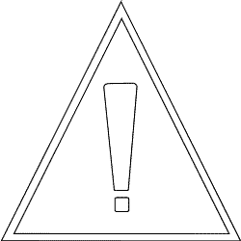

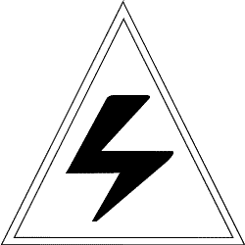
- Ich berühre niemals einen Schalter oder ein elektrisches Geräte mit nassen oder feuchten Händen. Wasser leitet elektrischen Strom!

- Ich berühre nie ein elektrisches Kabel, das von einem Kabelmast herunterhängt. Ich verständige sofort die Polizei oder die Feuerwehr!

- Ich greife nie nach Elektrogeräte, die ins Wasser gefallen sind und noch mit der Steckdose verbunden sind!

- Ich schließe nie geöffnete Elektrogeräte (z.B. einen aufgeschraubten Computer) ans Stromnetz an!

Hochspannung
Lebensgefahr

